Vonz, mint a mágnes
Egyszerű kísérletek a mágnessel - 4. évfolyam

1. A kísérlet célja: Annak ellenőrzése, hogy két mágnes minden helyzetben vonzza-e egymást.
Segédeszközök: két mágnes
Munkafolyamat:
- Vegyél a kezedbe két mágnest, és próbáld összeérinteni őket!
- Forgasd és közelítsd egymáshoz a mágneseket!
- Minden helyzetben vonzzák egymást?
Megfigyelés: A mágnes északi pólusa és déli pólusa vonzzák egymást.
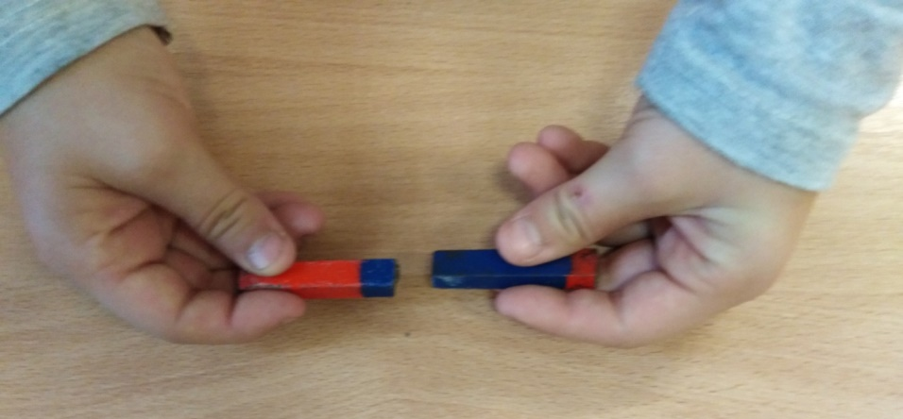
A kísérlet közben megállapítást nyert, hogy a két déli pólus, illetve a két északi pólus taszítja egymást.

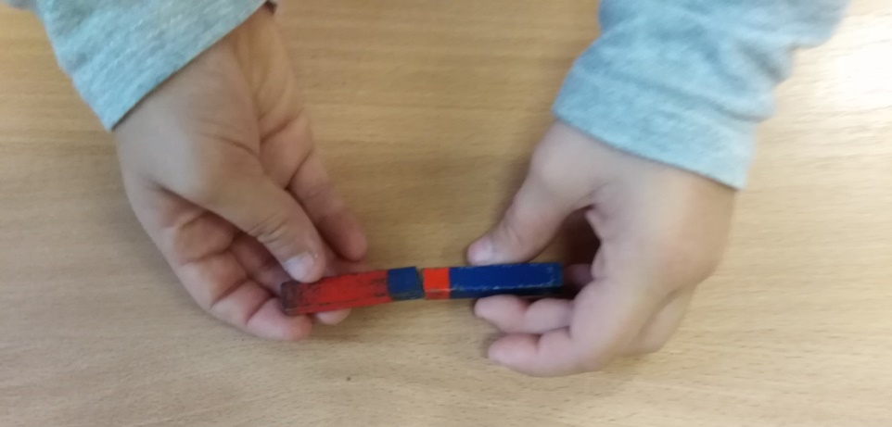

2. A kísérlet célja: Annak ellenőrzése, hogy a kör mágnes mekkora távolságból tudja magához vonzani a gemkapcsot.
Segédeszközök: gemkapocs, 30 cm-es vonalzó, mágnes
Munkafolyamat:
- A 30 cm-es vonalzóra (a 0-ra) ráhelyezünk egy gemkapcsot.
- A vonalzó másik végére egy kör alakú mágnest.
- Közelítjük (csúsztatjuk) a mágnest a gemkapocshoz, és megfigyeljük, milyen távolságnál vonzotta a mágnes magához a gemkapcsot.
- Feltevésünk az volt, hogy 10 cm-es távolságnál már odavonzza.
Megfigyelés: A valóság az, hogy 4 cm-es távolságnál vonzotta oda a mágnes a gemkapcsot.

